SEMBOLLERİN DİLİ VE AYASOFYA

Ali Değirmenci – İstiklal Gazetesi

https://www.istiklal.com.tr/kose-yazisi/sembollerin-dili-ve-ayasofya/558301

Ayasofya’yla ilgili son tartışmalar onun iç düzenlemesinde yoğunlaşmış durumda. Yapı içindeki mozaik ve sembollerin, ısrarla fıkıh kitaplarımızda hükme bağlanmış olan normal resimler kategorisinde gösterilmesi doğrusu oldukça dikkat çekici.

Ayasofya, 1985 yılında Dünya Kültür Mirası listesine alınmıştı. Bununla bağlantılı olarak cami içindeki bu mozaik ve sembollere “kültürel miras”, “insanlığın ortak kültürel değerleri” gibi sıfatlar yakıştırılması da tahlil edilmesi gereken yaklaşımlardır.

Bu yazımızda bu konuya ilmî ve İslamî açıdan izahlar getirmeye çalışacağız.

I- AYASOFYA’DAKİ SEMBOL VE MOZAİKLERİN NORMAL RESİM KATEGORİSİNDE GÖSTERİLMESİ

Ayasofya’daki mozaik ve sembollerin normal resim gibi gösterilmesi son derece yanlıştır. Çünkü bunlar aşağıda izah edeceğimiz gibi Hıristiyanlığa ait sembollerdir.

a. Resim Kavramı:

Resim, varlıkların görünüşlerinin kalem, fırça ve boya gibi araçlarla bir yüzeye çizilmesidir.
İslam, tevhid inancını korumak, şirk ve putperestliğin önünü kapamak için tedbir sadedinde resim konusunda hassas davranmıştır. Özellikle canlı resmi yapmak bizzat Peygamberimiz tarafından yasaklanmıştır. Bu konuda iki hadis-i şerif, mealen şöyledir:

“Her kim bir canlı resmi yaparsa, Allah ona, o resme can verinceye kadar azab eder. Ressam resmine katiyyen ruh veremez ve ebediyen azab olunur.” (Tecrid-i Sarih Tercümesi, VI / 533).

“Şu resimleri yapanlar yok mu? İşte onlar, kıyamet gününde, 'Haydi yaptığınız resimlere can veriniz?' diye azab olunacaklardır.” (Tecrid-i Sarih Tercümesi, XII / 116).

Bu hadis-i şeriflerdeki tehdit, canlı resimlerinin yeniden put yerine konulması tehlikesini bertaraf etmeye yöneliktir.

Böyle bir tehlike olmadığı durumlarda ise ulemaca namaz kılınan bir yerde canlı resminin bulunması fıkhen mekruh kabul edilmiştir.
Peki Ayasofya’daki resimler bu fıkıh hükmü içinde değerlendirilebilecek sıradan resimler midir? Bu soru çok önemlidir; bunun cevabını aramaya çalışacağız.

b. Teslisin Sembolleri

Ayasofya’daki mozaikler kesinlikle sıradan birer resim değildir. Bunlar Hıristiyanlıktaki teslisin sembol ve simgeleridir. Teslis, bilindiği gibi “Baba Rab”, “Oğul Rab” ve “Ruhu’l Kudüs”ten oluşan üçlü tanrı sistemidir.
Teslisin İslam’daki hükmü Allah’a şirk koşmaktır. Zira Allah’a oğul isnad etmek (hâşâ) Cenab-ı Hakkı bir beşer olarak telakki etmek anlamına gelir. Ruhu’l Kudüs’le beraber üç mukaddes kabul etmek, âlemin sevk ve idaresinde (hâşâ) Allah’a yardımcı ve ortaklar tanımak olacağından bu şirktir. Bundandır ki Cenab-ı Hak bütün günahları affettiği halde şirki affetmiyor. (Bak: Nisa: 116.)

Ayasofya’nın içindeki mozaik ve sembollere bakıldığı zaman bu şirk unsurlarını görmek mümkündür.

Birkaçını hemen zikredelim:

Mozaiklerden birinde İmparator 6. Leon, İsa’ya (af dilemek üzere) secde ederken tasvir ediliyor. İsa’nın sağında Meryem Ana, solunda da (hâşâ) Cebrail bulunuyor.
Bir diğerinde Meryem Ana değerli taşlarla süslü bir tahtta, kucağındaki çocuk İsa’yla oturuyor. Başının iki yanındaki harelerde “TANRI ANASI” manasına gelen kısaltmalar yer alıyor.

Bir başkasında cennette tanrının tahtını koruyan melekler tasvir ediliyor.
Yine başka bir mozaikte, kıyamet gününde insanlığın affedilmesi için Meryem ve Yahya’nın İsa’ya yakarmaları tasvir ediliyor.
Ve bir başkasında da elbiselerinde haç işaretleri bulunan patrik tasvirleri yer alıyor.
Yani bu tasvirleri normal birer resim gibi görüp “Olsa olsa en fazla mekruh olur, o da namazın sıhhatine mani değildir” diye düşünmek asla mümkün değildir. Bunu bile bile böyle söyleyenlerin itikadî bir tehlikeyle karşı karşıya olduklarını hatırlatmak isteriz. Yani yukarıda manaları izah edilen semboller, açıkça Hıristiyanlığın teslis şirk ve küfrünün sembolleridir.

II- SEMBOL, SİMGE, ŞİAR VE ALAMET KAVRAMLARI

Meselenin daha iyi anlaşılabilmesi için sembol, simge, şiâr ve alamet gibi kavramların izahına yer verelim.

Bir manayı, bir inancı, bir telakki veya ideolojiyi, bir sistemi somut biçimde gösteren şeye, remiz, rumuz, timsal, sembol veya simge denir. Bunun dinî literatürdeki karşılığı ise “şiâr”dır. Yani şiâr, bir inancı, bir telakkiyi sembolize eden alamet demektir.

a. İslam’ın Sembol ve Şiârları

Hayatımızda sembollerin büyük yeri vardır.
Mesela bayrak bir bez parçasıdır, ama milleti temsil eder; sancak da yine bir bez parçasıdır, ama orduyu temsil eder. Dolayısıyla bunlara hakaret, millete ve orduya hakaret manasına gelir. İşte Türk bayrakları yakıldığında maşeri vicdanda meydana gelen infialin sebebi budur.
Kuran-ı Kerim’de Safa ve Merve tepeleri ve kurban edilecek hayvanlar şiâr olarak tanıtılır (Bak: Bakara: 158; Hac: 36.); şiâr ve simgelere saygısızlık edilmemesi gerektiği ve bunlara değer vermenin Allah’a bağlılığın bir ifadesi olduğu anlatılır. (Bak: Maide: 2, Hac: 32.)

Hac esnasında yüksek sesle söylenen telbiye de (lebbeyk Allahümme lebbeyk duası da) bir İslam şiârdır. (Müsned, II, 325.; V, 192.)

İmam Maturudi’ye göre bütün farzlar birer şiârdır. (Bak: Tevilatü’l Kuran, IV, 134.)

Fahri Razi ise ibadetle sınırlı olmaksızın Allah’a kulluk işareti taşıyan her şeyin şiâr kapsamına girdiğini söyler. (Mefatihul Ğayb, IV, 177; XI, 128.)

Şah Veliyullah ed-Dihlevi’ye göre İslam’da öne çıkan en büyük dört şiâr “Kuran”, “Kâbe”, “Peygamber” ve “Namaz”dır. Bunlara saygı göstermek Allah’a saygı göstermek, bunlara saygısızlıkta bulunmak da yine Allah’a saygısızlık yapmak hükmündedir. (Hüccetüllahil Baliğa I, 206- 209.)

Son devrin büyük âlimlerinden Elmalılı Hamdi Yazır da şiârların bazen ibadetin kendisiyle, bazen de ibadet edilen mekânla ilişkili olabileceğini belirterek, ezanı, cemaatle namazı, Cuma ve bayram namazlarını, hatta cami ve minareleri de dinin şiârları arasında sayar. (Hak Dini, I, 554.)

Demek ki şiâr İslam’ı çağrıştıran her şeyi içine alabilecek kadar geniş bir kavramdır.
Ve İslam’ı çağrıştıran herhangi bir şeye saygısızlık, ona karşı küçük düşürücü, alaycı bir tavır, direkt İslam’a yapılmış gibi kabul edilir.

b. İslam Dışındaki Diğer İnanç ve Dinlerin Küfür ve Şirk Sembolleri

İslam dışında diğer bütün bâtıl din ve inançların da şiârları vardır.

Kilise, Hıristiyanları; havra, Yahudileri; heykeller de putperestleri hatırlattığına göre, bunlar da bu grupların sembol ve şiârlarıdır.
Kâfirler için kutsal kabul edilen şiârlardan herhangi birini kabul etmek dinimizde haramdır ve küfre düşmek anlamına gelir. Bu sebeple küfrün alametlerini kabul etmek şöyle dursun, onlara hoş nazarla bakmak bile son derece tehlikelidir.

Bu manada haç işareti, papaz kıyafeti, orak çekiç işareti, gamalı haç, altı köşeli Yahudi yıldızı, kâfirlere ait devlet marşları, bayrak, flama ve armalar, rozetler vs. bunların her biri birer şiârdır ve Müslümanlar bunlardan uzak durmalıdır.

Konumuz olan Ayasofya meselesinde bu şiâr ve alametlerin nasıl anlaşılıp yorumlanacağı meselesi hayatî önem taşımaktadır.

III- ANA SORUN AYNI ÇATI ALTINDA İBADET VE AYİN MESELESİ

Burada ana mesele tek bir çatı altında tevhid açısından namaz kılmanın, teslis açısından ferdî olarak yahut grup halinde şirk ayini yapmanın taşıdığı tehlikedir.

Tevhidle şirkin, hakla batılın karıştırılması, sanki birbirlerine muarız değillermiş gibi düşünülmesi, İslam akaidi ve fıkhı açısından bunu yapanların İslam dışına çıkması sonucunu hâsıl edecek kadar tehlikelidir. Ve elbette ki bu tehlikenin kaynaklandığı referanslar vardır.

Yine Ayasofya konusunu işlediğimiz bir önceki yazımızda Cin Suresinin 18. Ayet-i kerimesinden ve tefsirinden bahsetmiştik. Ayeti mealen tekrar hatırlayalım:

“Şüphesiz ki mescidler Allah’ındır; o halde (oralarda) Allah ile beraber hiç kimseye ibadet / dua etmeyin!” (Cin:18.)

Ayetin tefsirinde ise Yahudi ve Hıristiyanların havra ve kiliselerinde Allah’tan başkasını ilah addederek dua ve ayin yapmalarının şirk olup, Allah’tan başkasına yalvarma anlamına geldiğinin zikredildiği bilgisi vermiştik.

Bunun tevhidi bozacağı, iman ve İslam ölçülerini ortadan kaldırarak kişiyi iman dairesi dışına çıkaracağı açıktır.

Netice itibariyle aynı çatı altında tevhid ve teslisin sembollerinin bir arada bulunmasının doğuracağı iki büyük tehlike söz konusudur:

Bir: Ortada cami veya mescidin mahremiyeti diye bir şey kalmaz ki yukarıda meali verilen Cin: 18 ayeti zaten bunu anlatıyor. Keza bu, İstiklal Marşındaki “Ruhumun senden ilahi şudur ancak emeli, Değmesin mabedimin göğsüne namahrem eli” mısralarında dikkat çekilen tehlikenin somutlaşmış şeklidir.

İki: Bu uygulamalar Müslümanların tevhid inancına zarar verir. Zaman içinde şirk sembolleri normal kabul edilmeye başlanır. İnsanoğlu öyle yaratılmıştır ki, onun tehlikelerden uzaklaştırılması bir zarurettir.

Şayet tehlikeye yakın olursa zamanla onunla ünsiyet peyda eder ve vahametini göremez olur. Ayasofya’daki mozaikler kapatılmazsa, Müslümanlar tevhidle teslisin, namazla Hıristiyan ayininin bir arada olabileceği vehmine kapılır, bunu yadırgamaz hale gelirler. Bu ise netice itibariyle akaid ihlaline sebep olur; işi, küfrü hoş görme noktasına sürükler.

Bu sebeple Müslümanlar şirkin aslından ve onu çağrıştıran küçük büyük bütün alametlerinden uzak durmalıdır.

İmam Rabbanî’nin bir evvelki yazımızda paylaştığımız beyanı tam da bunu anlatmaktaydı. Önemine binaen tekrar hatırlayalım:

“İman, inanılması zorunlu olan bilgileri kalbin tasdik etmesi, yani inanması demektir. Bu tasdikin alameti, küfürden uzaklaşmak ve kâfirlikten sakınmaktır. Kâfirlikten sakınmak da, küfre mahsus şeylerden, mesela zünnar bağlamak gibi küfür alametlerini kullanmaktan sakınmak … demektir. Tasdik edip de, zaruret olmadığı halde, küfürden sakınmayan Müslüman mürted olur.” (Mektubat, 1. Cilt, 266. Mektup, 3. Cilt, 16. Mektup)

Küfre ve şirke ve onların bütün alamet ve işaretlerine karşı dikkatli olmamız konusunda Rasulüllah Efendimizin ciddi uyarıları vardır.
Bir hadis-i şerifte şöyle buyurulmuştur:

“Rahiplerin elbiseleri (gibi yabancı ümmetlere has elbiseler) giymekten sakının. Kim onların şekillerine bürünür ve onlara benzemek isterse BENDEN DEĞİLDİR.” (Taberani, Evsat.)

Abdullah b. Amr b. As (r.a.) anlatıyor:
“Resulüllah (s.a.v.) üzerimde rengi sapsarı bir elbise gördüğünde şöyle buyurdu:

“Bu elbise (renk ve şekil itibariyle) kâfirlerin elbisedir; onu giyme!” (Ahmed b. Hanbel)
İslam âlimleri İslam’ın bu hassasiyetini eserlerine yansıtmışlar, haç takmak, zünnar bağlamak, haham rahip rahibe elbiselerini giymek gibi davranışları uzak durulması gereken küfür alametleri olarak görmüşlerdir.

Giyimde kâfirlere benzemek alamet-i küfür olursa, bundan daha önemli olan ibadet meselesinde Allah’ın evi sayılan camide teslis sembollerinin yer alması nasıl tehlike arz etmez?

IV- BU SEMBOLLER HAKKINDA “KÜLTÜREL MİRAS(!)” NİTELEMESİNİN KULLANILMASI

Ayasofya’daki mozaik ve semboller teslis şirkinin alamet ve işaretleri iken bu gerçeği ört bas etmeye çalışırcasına bunlara “insanlık mirası”, “kültürel miras” vs. denmesi, doğrusu son derece esef verici bir durumdur. Böyle bir yaklaşımda gerçeklerin hem gizlenmesi hem de saptırılması söz konusudur.

Gerçeklerin gizlenmesi şöyledir:

Ayasofya’nın içindeki teslis figürleri insanlığın değil, Hıristiyan dünyasının kabulleridir.
Dünyada çok sayıda dinî inanç ve telakki vardır. Bunları dikkate almadan sadece Hıristiyanlığın inanç ve değerlerini insanlığın inanç ve değeri gibi göstermek hem hakikati gizlemek hem de büyük bir haksızlıktır. Bu ifadeler teslisi temize çıkarmak anlamına gelmekte, hatta teslis hakkında olumlu bir imaj bile oluşturmaktadır.

Ayasofya’daki ve başka mekânlardaki resim ve mozaikler Hıristiyanlar için bir değer ifade edebilir. Bunu bir Hıristiyan gibi benimseyip bütün insanlığa mal etmek büyük haksızlıktır.
Hıristiyanlık değerlerini dünya kültür mirası gibi lanse eden zihniyet, acaba İspanya’da imha edilen 850 yıllık medeniyeti hiç gündem etmiş midir?

Memleketlerini terk etmeye mecbur bırakılan, Hıristiyanlaştırılan, öldürülen, yakılan milyonlarca müslümanın davasını gütmüş müdür?

Yahut bu medeniyetten geriye kalan tek şey olan Kurtuba Camiinin ortasına dikilen koca bir haçın manası üzerinde durmuş mudur?
Yine İspanya’dan Balkanlara, Kafkaslara, Kırım’a kadar sinemaya, gazinoya çevrilen camiler acaba dünya kültür mirası adına bir mana ifade etmiyor muydu? UNESCO’nun bunların takibini de yapması gerekmez miydi?

Şunu unutmayalım:

Tarih boyunca medeni davranış gösteren toplumlar olduğu gibi, insanlık için ızdırap ve felaket sebebi toplumlar da olmuştur.
Bu ayrımı yapmadan, hakla batılı, haklıyla haksızı ayırmak mümkün değildir.

Şayet hak - batıl ayrımı yapmaksızın insanların ortaya koyduğu bütün her şey kültürel miras kapsamında değerlendirilecek ise, o zaman Sevgili Peygamberimiz (hâşâ) Mekke’yi fethettiğinde Kâbe’nin içindeki putları kırdırmakla bu kültürel mirasa mı kast etmiş oldu?

Onun kırılmasını, yıkılmasını emrettiği, yüzlerce yıllık geçmişe sahip Lat, Menat ve Uzza da bu mantığa göre birer kültür mirası mı idi?
Bu sorular “Canım o zaman cahiliye dönemi idi, putperestlik de zaten artık güncelliğini yitirmiştir” diye geçiştirilemez.

Çünkü o insanlar o putlara “kendilerini tanrıya ulaştıran aracılar” olarak tapıyorlardı.
Peki bu davranışla teslisin sembolü olan haça tapmak arasında ne fark var?

O zaman buradan şu sonuca gelmek zaruri oluyor:

Toplumların inanç ve faaliyetleri insanlığın hayrına ve menfaatine hizmet olabileceği gibi, helakine ve mahvolmasına da sebep olabilir. Bu ayrımı yapmak ilmî ve insanî bir görevdir.
Aksi takdirde tarih boyunca insanlığa nice acılar yaşatan rejim, sistem, din ve telakkilerin hepsinin müspet kabul edilmesi gerekir. Böyle bir yaklaşım da vakıaya, hakka ve adalete uygun olmaz.

O halde Hıristiyanlığın teslis ifade eden sembol ve mozaiklerini insanlığa mal ederek “kültürel miras” diye yutturmak haksızlıktır, insanlığa yapılmış bir zulümdür.

SONUÇ:

Ayasofya bizim savaşarak elde ettiğimiz fetih / kılıç hakkımızdır. Bunu bütün dünya meşru hak olarak kabul etmektedir.

Buna bağlı olarak Ayasofya’nın dinî ve millî hüviyeti, bizim millî egemenlik hakkımızla bağlantılıdır.

Ayasofya Müslüman Türk milletinin iftihar ettiği Fatih Sultan Mehmed’in tapulu malıdır.

Hukukta da Ayasofya’nın mahiyeti ve devamı vakıf şartnamesiyle tanımlanmıştır. Bu vakıf şartnamesine göre Ayasofya fethin sembolü olan bir camidir. Nitekim hukukî bir kurum olan Danıştay’ın kararı da bunu teyit etmektedir.

O halde Ayasofya aslî hüviyetine döndürülmelidir. Onun aslî hüviyeti de, her türlü yabancı inanç ve telakkilerden arınmış bir şekilde “Allah’ın evi” olmaktır. İçinde İslamî kural, kaide ve ilkelere aykırı hiçbir yabancı unsura yer verilmemelidir.

Tüm bu şartları dikkate alarak Ayasofya’yı aslî hüviyeti olan gerçek manada bir camiye çevirmek Allah’ın rızasını, Rasulüllahın (s.a.v.) hoşnutluğunu kazanmak;
Müslüman Türk milletinin istek ve arzusunu yerine getirmek demektir.

Meseleye böyle dinî ve millî bir sorumluluk anlayışıyla yaklaşmak şarttır.

Bu aynı zamanda Ayasofya’yla beraber Müslüman Türk milletinin ilelebet kıyamete kadar yaşama iradesinin de bir gereğidir.

Ayasofya içindeki teslis sembollerine kültürel miras kılıfıyla müsaade etmek, Hıristiyanlık dünyasına, “Müsterih olun, sizin değerlerinizi koruma altına alıyoruz. Gün gelir buralara tekrar sahip olursanız, aynı şekilde iade ederiz.” mesajı vermektir.

Bu ise İspanya tecrübesinde olduğu gibi Endülüsleşmeye davetiye çıkarmaktır.
Ayasofya’yı aslî hüviyetine, “Allah’ın evi” olan “gerçek” bir camiye çevirmek, Fatih’in bedduasındaki lanetten ve Allah’ın gazabından kurtulmanın, ebedî hayatı kazanmanın yolunu ve fırsatını bulmak olacaktır.

Konuyla ilgisi olan bütün yetkili ve sorumluların buna dikkat etmelerini millet olarak istiyor ve bekliyoruz.

Yukarıda bahsettiğimiz Ayasofya’daki sembollerden bazıları:

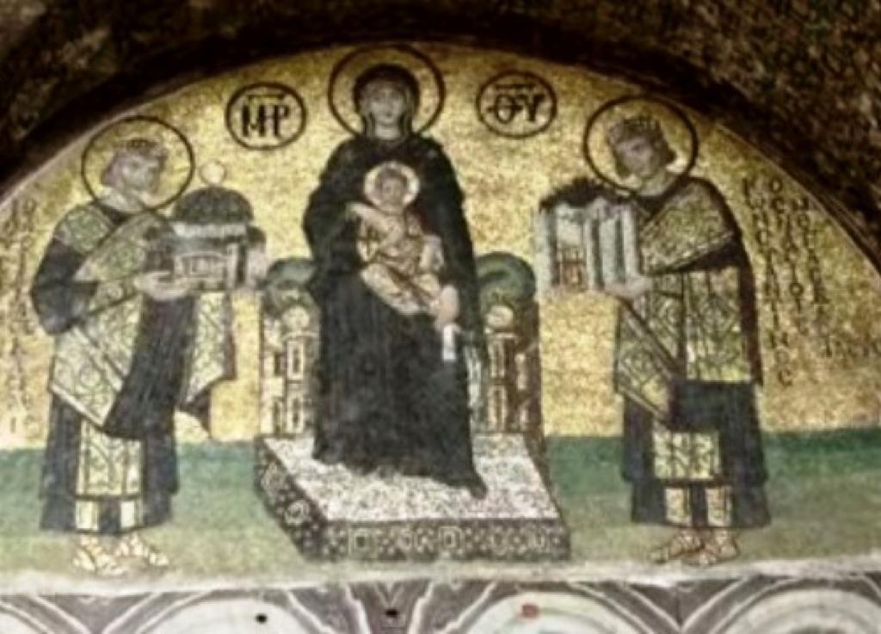

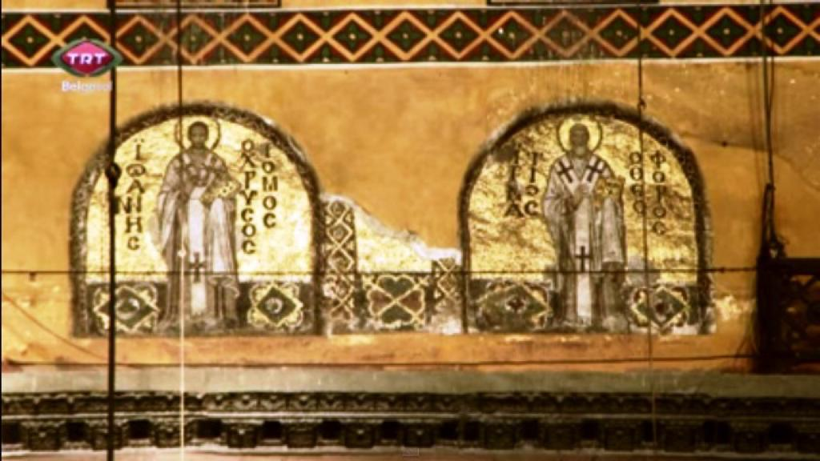

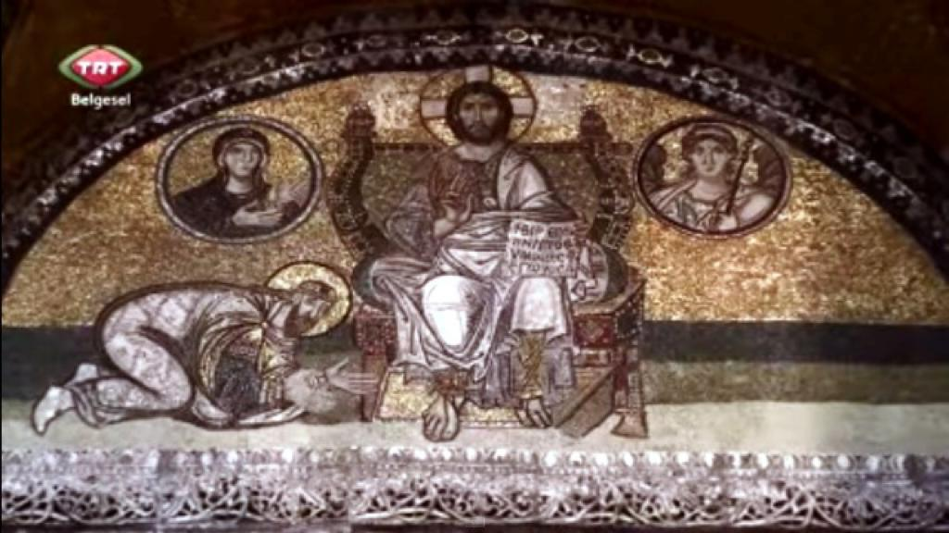

---------------------------

Diğer Bazı İkonlar:

